
ЗАТВЕРДЖЕНО
наказ КНП «КМПБ №5»
від __ _____ ____ року № ___

НОВИЙ КЛІНІЧНИЙ ПРОТОКОЛ

Передопераційна оцінка дорослих пацієнтів, які готуються до планових некардіохірургічних втручань.
Резюме оновлених рекомендацій
Європейської спілки анестезіологів.

РОЗРОБЛЕНО:  Завідувач анестезіологічного відділення з ліжками інтенсивної терапії  (посада)  Сіренко І.В.  (ПІБ)  (підпис)  Лікар анестезіолог анестезіологічного відділення з ліжками інтенсивної терапії, доцент кафедри хірургії, анестезіології та ІТ ПДО НМУ імені О.О.Богомольця, к. мед. н.  (посада)  Бєлка К.Ю  (ПІБ)  (підпис) | ПОГОДЖЕНО:  Заступник директора з медичної частини  (посада)  Ярощук О.Б  (ПІБ)  (підпис)  «_____»________________20___р.

Новий клінічний протокол є перекладом гайдлайну Європейської асоціації анестезіологів з передопераційної оцінки дорослого пацієнта, що готується до планового некардіологічного хірургічного втручання:
LuratiBuse G. Pre-operative evaluation of the adult patient undergoing elective noncardiac surgery: updated guideline from the European Society of Anaesthesiology. Direction and not directives. Eur J Anaesthesiol 2018; 35:405–406.

Рекомендація: | Оцінка
1.Як має бути організована передопераційна консультативна клініка?
1.1. Як, хто і коли повинен проводити передопераційне обстеження пацієнтів?
- Ми пропонуємо використовувати створені на комп’ютері передопераційні форми оцінки на основі добре продуманих стандартизованих опитувальників, коли це можливо; їх використання може покращити якість оцінювання. | 2B  2C
- Ми рекомендуємо впровадження функціональних заходів, таких як рівень незалежності, слабкість і рівень тривожності в передопераційній оцінці | 1B
- Ми пропонуємо провести передопераційну оцінку за достатній час до запланованої процедури, щоб можна було здійснити будь-яке рекомендоване передопераційне втручання, спрямоване на покращення результату | 2C
- Передопераційну оцінку може проводити медсестра або інший лікар, але ми рекомендуємо, щоб висновок зробив лікар-анестезіолог. | 1C
1.2. Як потрібно інформувати пацієнта про периопераційні ризики?
- Ми рекомендуємо включати інформацію в кожну передопераційну консультацію, оскільки це дуже важливо для пацієнтів. | 1B
- Найкращим форматом навчання пацієнтів є мультимедійні презентації, для яких ми пропонуємо веб-підхід через його практичність і простоту. | 2B
- Ми рекомендуємо докладати постійних зусиль для покращення комунікативних навичок лікарів. | 1B
2. Як слід проводити передопераційну оцінку?
2.1. Специфічні клінічні стани
Серцево-судинні захворювання
- Ми пропонуємо, щоб окремі пацієнти з серцевими захворюваннями, яким заплановано некардіологічні операції низького та середнього ризику, могли бути направлені анестезіологом на кардіологічне обстеження та медичну оптимізацію | 2C
- Ми рекомендуємо модель NSQIP (National Surgical Quality Improvement Program - Національна програма підвищення якості хірургії) або RCRI (Revised cardiac risk index - Переглянутий індекс серцевого ризику) для периопераційної стратифікації серцевого ризику. | 1B
- Ми пропонуємо розглянути визначення серцевих тропонінів у пацієнтів з високим ризиком до та через 48–72 години після великого оперативного втручання | 2B
- Ми пропонуємо розглянути вимірювання BNP (Натрійуретичного пептиду) для отримання незалежної прогностичної інформації щодо периопераційних та пізніх серцевих подій у пацієнтів високого ризику. | 2B
- Ми рекомендуємо периопераційне продовження бета-блокаторів у пацієнтів, які отримують цей препарат перед операцією | 1B
- Ми пропонуємо розглянути можливість передопераційного призначення бета-блокаторів пацієнтам, яким планується операція з високим ризиком та які мають щонайменше два клінічні фактори ризику або статус ASA 3 та вище | 2B
- Ми пропонуємо розглянути можливість передопераційного призначення бета-блокаторів пацієнтам, у яких відома ішемічна хвороба серця або ішемія міокарду | 2B
- Ми вважаємо, що при призначенні пероральних бета-блокаторів пацієнтам, яким планується некардіохірургічне втручання, слід розглянути застосування атенололу або бісопрололу як препаратів першого вибору. | 2B
- Ми припускаємо, що продовження прийому аспірину можна розглянути в периопераційному періоді, і це має базуватись на індивідуальному підході, який залежить від периопераційного ризику кровотечі порівняного з ризиком тромботичних ускладнення. | 2B
- Ми рекомендуємо припинити терапію аспірином, якщо очікується, що гемостаз буде важко контролювати під час хірургічного втручання | 2B
Респіраторні захворювання, куріння, синдром нічного апное
- Ми не рекомендуємо передопераційну діагностичну спірометрію у некардіоторакальних пацієнтів для оцінки ризику післяопераційних ускладнень в цілому. | 1C
- Ми не рекомендуємо робити рутинні передопераційні рентгенограми грудної клітки, оскільки вони рідко змінюють периопераційні рішення | 1C
- Ми рекомендуємо ретельно обстежити пацієнтів із синдромом обструктивного нічного апное на предмет потенційнихважких дихальних шляхів з подальшим пильним доглядом у післяопераційному періоді | 1B
- Ми рекомендуємо використовувати спеціальні опитувальники для скринінгу синдрому обструктивногосонного апное, коли  полісомнографія недоступна (вона є золотим стандартом). Опитувальник STOP-BANG є найбільш чутливим, специфічним і найкраще валідизованим показником | 1B
- Запропоновано використання періопераційної СРАР терапії у пацієнтів з синдромом обструктивного апное сну для зменшення ризику гіпоксичних подій | 2B
- Ми припускаємо, що передопераційне тренування дихальних м'язів зменшує післяопераційний ателектаз, пневмонію та тривалість перебування в лікарні | 2A
- Ми не вважаємо, що передопераційна спірометрія допомагає запобігти післяопераційним легеневим ускладненням | 2A
- Пропонуємо корекцію гіпотрофії | 2C
- Ми вважаємо, що відмова від куріння принаймні за 4 тижні до операції зменшує кількість післяопераційних ускладнень | 2A
- Ми вважаємо, що немає достатніх доказів того, що короткочасна відмова від куріння (<4 тижнів) зменшує частоту післяопераційних ускладнень. | 2A
Захворювання нирок
- Ми пропонуємо брати до уваги відомі фактори ризику (старший вік, ожиріння) для виявлення пацієнтів, які належать до групи ризику післяопераційного гострого ушкодження нирок (ГУН). Додаткова обережність в цій групі пацієнтів необхідна при призначенні потенційно нефротоксичних препаратів, при корекції волемічного стану та при контролі артеріального тиску | 2C
- Ми пропонуємо враховувати результати аналізів (співвідношення сечовина\креатинін, передопераційну концентрацію Hb та післяопераційне зниження Hb) для виявлення пацієнтів з ризиком розвитку післяопераційного гострого пошкодження нирок. | 2B
- Ми пропонуємо використовувати розраховану ШКФ замість креатиніну сироватки крові для оцінки функції нирок та прогнозування післяопераційної захворюваності та смертності у пацієнтів з порушенням функції нирок, яким проводяться некардіохірургічні втручання | 2B
- Ми припускаємо, що додавання статинів до передопераційної терапії не має додаткової користі для збереження функції нирок у пацієнтів, яким проводять некардіологічні процедури. | 2B
Цукровий діабет
- Ми пропонуємо вести пацієнтів з відомим цукровим діабетом відповідно до рекомендацій щодо ведення пацієнтів з відомими або підозрюваними серцево-судинними захворюваннями | 2A
- Ми пропонуємо не проводити рутинне вимірювання рівня цукру в крові під час передопераційного обстеження у здорових осіб, яким запланована планова некардіохірургічна операція, за винятком пацієнтів, які проходять великі ортопедичні або судинні операції. | 2A
- Ми рекомендуємо, щоб пацієнти з високим ризиком порушення гомеостазу глюкози були ідентифіковані як такі, що потребують особливої уваги до післяопераційного контролю рівня глюкози. | 1C
- Ми рекомендуємо проводити дослідження рівня глікемії та аналіз на HbA1c (глікозильований гемоглобін) пацієнтам з відомим цукровим діабетом, а також пацієнтам яким заплановані великі ортопедичні та судинні операції. | 2A
- Ми рекомендуємо пацієнтам з довготривалим діабетом проходити ретельне обстеження дихальних шляхів. | 2C
Ожиріння
- Ми пропонуємо, щоб передопераційна оцінка пацієнтів з ожирінням включала принаймні: опитувальник STOP-BANG (див. нижче – додаток 1), клінічне обстеження, ЕКГ, пульсоксиметрію та/або полісомнографію. | 2B
- Ми пропонуємо лабораторне обстеження в осіб з ожирінням з метою виявлення підвищення концентрацій глюкози/HbA1c (глікозильованого гемоглобіну) та виявлення анемії | 2C
- Ми вважаємо, що окружність шиї щонайменше 43 см і високий бал за шкалою Маллампаті є предикторами складної інтубації у людей з ожирінням | 2C
- Ми припускаємо, що використання CPAP/PSV/BiPAP в періопераційному періоді може зменшити випадки гіпоксії у людей із ожирінням. | 2C
Порушення згортання крові
- Ми рекомендуємо оцінку історії кровотеч, включаючи фізикальне обстеження, як найкращий інструмент для виявлення пацієнтів з порушеним гемостазом та/або підвищеним ризиком геморагічних ускладнень під час та після операції | 1B
- Ми вважаємо, що, окрім детального збору анамнезу, можна використовувати лабораторні тести для покращення виявлення порушень згортання крові | 2C
- Ми припускаємо, що прості лабораторні тести, такі як кількість тромбоцитів, можуть мати прогностичну цінність і можуть бути використані в оцінці | 2A
- Ми вважаємо, що операція з видалення катаракти на фоні постійного прийому антикоагулянтів може бути проведена безпечно за умови використання місцевої анестезії та акуратного розрізу рогівки кваліфікованим хірургом. | 2B
- Ми припускаємо, що некардіохірургічні операції можна безпечно виконувати у пацієнтів, які отримують антитромбоцитарну монотерапію після імплантації коронарного стента. | 2B
- Ми припускаємо, що ні прийом інгібіторів тромбоцитів в анамнезі, ні результати PFA-100 (аналізатор функції тромбоцитів) не можуть передбачити периопераційну кровотечу. Хірургічне втручання у пацієнтів з переломом стегна, які приймають аспірин, вважається добре переносимим, а відміна клопідогрелю на 3 дні вважається достатньою для запобігання значній кровотечі. | 2B
- Ми рекомендуємо, що хірургічне втручання у пацієнтів з переломом стегна, може бути безпечно проведено без припинення прийому клопідогрелю в периопераційному періоді | 1B
- Ми вважаємо, що у разі необхідності реверсії варфарин-асоційованої коагулопатії слід застосовувати насамперед концентрат протромбінового комплексу. У разі відсутності концентрату протромбінового комплексу, можливе застосування комбінації свіжозамороженої плазмиі вітаміну К. | 2C
- Ми рекомендуємо доказовий підхід до прийняття рішення про відміну клопідогрелю в певних групах пацієнтів через потенційні ризики. | 1C
- Ми припускаємо, що планові хірургічні втручання можна безпечно проводити під час прийому клопідогрелю без підвищеного ризику післяопераційної кровотечі | 2С
Анемія та передопераційні стратегії збереження крові
- Ми рекомендуємо лікувати відому залізодефіцитну анемію внутрішньовенним введенням заліза перед плановими процедурами | 1В
- Ми рекомендуємо використовувати парентеральні препарати заліза замість пероральних при залізодефіцитній анемії перед плановими процедурами. | 1С
- Ми рекомендуємо застосовувати препарати еритропоетину пацієнтам з анемією перед плановим хірургічним втручанням, а також тим, хто має ризик післяопераційної анемії, якщо інші причини анемії були виключені або проліковані. | 2В
- Для найкращих результатів у лікуванні периопераційної анемії ми також рекомендуємо використовувати внутрішньовенне введення заліза разом із стимуляторами еритропоезу | 1С
- Ми рекомендуємо запровадити принципи менеджменту препаратів крові (PBM - patientbloodmanagement) та цілеспрямовану політику переливання крові в щоденну практику лікарні. | 1С
- Ми рекомендуємо використовувати транексамову кислоту пацієнтам з відомою анемією або тим, хто має ризик розвитку післяопераційної анемії, яким проводять планові процедури ендопротезування суглобів | 1С
- Ми пропонуємо використовувати cell-saver для всіх пацієнтів, яким плануються ортопедичні процедури з очікуваною високою крововтратою. | 2В
- Ми пропонуємо, щоб передопераційне донорство аутологічної крові (або гостра нормоволемічнагемодилюція) було ретельно продумане та його використання ґрунтувалося на індивідуальних потребах пацієнта та типі операції | 2С
Геріатричний пацієнта
- Функціональний статус може бути порушений у людей похилого віку і є предиктором функціонального результату. Ми рекомендуємо оцінку функціонального статусу, переважно за допомогою комплексної геріатричної оцінки для виявлення пацієнтів у групі ризику та/або передбачення ускладнень | 1В
- Рівень незалежності може бути порушений, що прогнозує ускладнення. Ми рекомендуємо оцінювати рівень незалежності за допомогою валідованих інструментів, таких як Базова та Інструментальна активність у повсякденному житті. | 1В
- Супутні захворювання та множинні супутні захворювання частішають з віком і пов'язані з підвищеною периопераційною захворюваністю та смертністю. Ми рекомендуємо оцінювати супутні захворювання за допомогою скоригованих на вік показників, таких як індекс коморбідності Чарльсона. | 1В
- Комбінація та невідповідність ліків (переважно антихолінергічні або седативно-снодійні препарати) є поширеним явищем і прогнозує ускладнення та смертність. Ми рекомендуємо розглянути можливість відповідної периопераційної медикаментозної корекції. Ми рекомендуємо оцінювати медикаментозне лікування у структурований спосіб, наприклад, за критеріями Beers. | 1В
- Когнітивні порушення зустрічаються часто і часто недооцінюються. Вони можуть впливати на розуміння, перешкоджаючи отриманню належної інформованої згоди. Когнітивні порушення прогнозують ускладнення та смертність. Ми рекомендуємо оцінку когнітивних функцій на основі валідованих інструментів | 1В
- Депресія часто зустрічається у людей похилого віку та пов’язана з підвищеною кількістю ускладнень. Ми рекомендуємо проводити оцінку депресії за перевіреними шкалами або критеріями | 1В
- Ми рекомендуємо оцінювати та управляти факторами ризику післяопераційного делірію відповідно до доказових і консенсусних рекомендацій Європейської асоціації анестезіологів щодо післяопераційного делірію. | 1В
- Сенсорні порушення послаблюють спілкування і пов'язані з післяопераційним делірієм. Ми рекомендуємо оцінку сенсорних порушень і мінімізацію часу без сенсорних засобів у периопераційному періоді. | 1В
- Порушення харчування є частим, часто недооціненим і прогнозує ускладнення. Ожиріння пов'язане з підвищеним ризиком ураження нирок. Ми рекомендуємо оцінити харчовий статус (бажано за допомогою Nutritional Risk Screening), здійснювати відповідні втручання у пацієнтів групи ризику та мінімізувати передопераційне голодування. | 1В
- Слабкість /Кволість — це стан надзвичайної вразливості. Він передбачає захворюваність і смертність. Ми рекомендуємо оцінку слабкості у структурований мультимодальний спосіб, такий як оцінка Фріда або Едмонтонська шкала слабкості. | 1В
Зловживання алкоголем і наркотиками та залежність
- Ми рекомендуємо для передопераційного виявлення розладів, пов'язаних з вживанням алкоголю,комбінацію стандартизованого CAGE опитувальника (див. додаток 2) і лабораторних тестів, таких як ГГТ (гамма-глутамінтрансфераза) і КДТ (карбогідрат дефіцитноготрансферину), використати краще, ніж виключно лабораторні тести або одну анкету. | 1В
- Ми рекомендуємо використовувати тільки комбінацію ГГТ (гамма-глутамінтрансфераза) і КДТ (карбогідрат дефіцитного трансферину)в якості біомаркерів для передопераційної ідентифікації розладів, пов'язаних з вживанням алкоголю, оскільки вони забезпечують найвищу чутливість | 1С
- Ми рекомендуємо використовувати комп’ютеризовану анкету для самооцінки, оскільки вона є кращою за розмову з анестезіологом при виявленні пацієнтів із алкоголізмом та вживанням заборонених речовин | 1С
- Ми рекомендуємо, щоб AUDIT-C і AUDIT Test (див. додаток 3)- тести на виявлення розладів, пов'язаних з вживанням алкоголю, не були взаємозамінними під час передопераційної оцінки. | 1С
- Ми припускаємо, що інструмент NIAAA-4Q (Тести Національного інституту з питань зловживання алкоголем та алкоголізму на чотири питання) можна використовувати перед операцією для ідентифікації розладів, пов'язаних з вживанням алкоголю. | 2С
- Ми рекомендуємо передопераційну відмову від вживання алкоголю, включаючи фармакологічні стратегії профілактики рецидивів та стану відміни алкоголю, оскільки це може суттєво знизити частоту післяопераційних ускладнень | 1В
- Не можна дати жодних рекомендацій щодо часу, тривалості та інтенсивності відмови від алкоголю. | 2А
- Позитивний передопераційний скринінг на кокаїн може не бути пов'язаний з несприятливими інтраопераційнимигемодинамічними подіями. Тому при обстеженні таких пацієнтів ми рекомендуємо враховувати клінічні симптоми зловживання кокаїном | 2С
Нервово-м'язове захворювання
- Ми рекомендуємо ранню передопераційну консультацію пацієнтам з важкими, погано контрольованими або декомпенсованими неврологічними захворюваннями, нещодавно перенесеним інсультом, а також тим, хто проходить процедури з високим ризиком неврологічних ускладнень. | 2В
- Ми пропонуємо оцінку легеневої функції, включаючи ЖЄЛ та ФЖЄЛ. Для оцінки серцевої функції ми пропонуємо ЕКГ та трансторакальнуехокардіографію (ТТЕ) для кількісної оцінки ступеня потенційної кардіоміопатії | 2В
- Ми припускаємо, що передопераційна оптимізація та/або лікування можуть покращити результат пацієнта. | 2С
2.2. Як поводитися з наступним одночасним прийомом ліків?
Фітопрепарати
- Ми рекомендуємо чітко запитувати пацієнтів про прийом ними рослинних препаратів, особливо тих, які можуть викликати підвищену кровотечу в післяопераційному періоді та інші препарати, що приймаються одночасно, які також можуть впливати на гемостаз, наприклад НПЗП | 2В
- Ми рекомендуємо припинити прийом рослинних препаратів за 2 тижні до операції. | 2В
- Немає жодних доказів для відкладення планової операції, але для хірургії високого ризику в «закритих компартментах», таких як внутрішньочерепні операції, ми пропонуємо взяти до уваги можливе порушення гемостазу цими препаратами. | 2В
Психотропні препарати
- Ми рекомендуємо пацієнтам, які хронічно отримують трициклічні антидепресанти, пройти комплексне кардіологічне обстеження до анестезії | 2В
- Ми рекомендуємо не припиняти лікування антидепресантами для пацієнтів з хронічною депресією перед анестезією | 1В
- Ми вважаємо, що немає достатніх доказів для припинення лікування селективними інгібіторами зворотного захоплення серотоніну в периопераційний період | 2В
- Ми рекомендуємо припинити прийом незворотних інгібіторів моноаміноксидази щонайменше за 2 тижні до анестезії. Щоб уникнути рецидиву основного захворювання, ліки слід замінити на оборотні інгібітори МАО. | 1С
- Ми рекомендуємо продовжувати прийом антипсихотичних препаратів у пацієнтів з хронічною шизофренією в периопераційному періоді. | 2В
- Ми пропонуємо припинити прийом літію за 72 години до операції.  - Його можна відновити, якщо пацієнт має нормальний рівень електролітів, гемодинамічно стабільний і може їсти та пити. Ми рекомендуємо контролювати рівень літію в крові протягом одного тижня. | 2В
- Ми рекомендуємо продовжувати терапію літієм пацієнтам, яким проводять невеликі хірургічні операції під місцевою анестезією | 2С
Периопераційний «бріджинг» антикоагулянтної терапії
- Пацієнтам високого ризику, які приймають антагоніст вітаміну К, ми рекомендуємо "проміжну" стратегію в периопераційному періоді відповідно до існуючих клінічних настанов Європейськоїасоціації анестезіологів. Однак, ми пропонуємо індивідуальний підхід у визначенні необхідності "проміжної антикоагуляції" на основі оцінки тромбоемболічного ризику пацієнта та ризику перипроцедурної кровотечі. | 2С
- При незначних хірургічних втручаннях, таких як видалення катаракти або незначні операції на м'яких тканинах, ми рекомендуємо продовжувати прийом антагоністів вітаміну К замість того, щоб призначати "проміжну" терапію. | 1В
- При імплантації кардіостимулятора та дефібрилятора ми рекомендуємо продовжувати терапію антагоністами вітаміну К, замість "проміжної" терапії низькомолекулярними гепаринами | 1В
- Ми не рекомендуємо прикриття низькомолекулярними гепаринами у пацієнтів які отримують прямі пероральні антикоагулянти, для короткої перерви прямих антикоагулянтів. | 1С
2.3. Які передопераційні дослідження необхідно призначити? Див. Новий клінічний протокол «Рутинні передопераційні тести для планової хірургії».
2.4. Як слід оцінювати дихальні шляхи?
- Ми рекомендуємо проводити скринінг на важку маскову вентиляцію та важку інтубацію, коли це можливо, у всіх пацієнтів, які потенційно потребують забезпечення прохідності дихальних шляхів для анестезії та у відділенні інтенсивної терапії. Цей скринінг включає історію хвороби, історію хірургічних втручань, історію ускладненої вентиляції дихальних шляхів і, за наявності, вивчення попередніх анестезіологічних документів.  - Детальна інформація про це повинна бути задокументована в карті пацієнта. | 1А
- Ми рекомендуємо, щоб жодна окрема прогностична ознака важких дихальних шляхів не була достатньою сама по собі, а переданестезіологічна оцінка базувалась на комбінації різних критеріїв оцінки. | 1А
- Ми вважаємо, що проведений тест Маллампаті незалежно від положення пацієнта - лежачи, сидячи або стоячи, погано корелює з оглядом голосової щілини під час прямої ларингоскопії | 2В
- Ми рекомендуємо, щоб сам по собі тест Маллампаті більше не розглядався як такий, що здатний передбачити ларингоскопічну картину з високою точністю | 1В
- Ми рекомендуємо оцінити ризик важкої маскової вентиляції та орієнтуватися на наявність двох або більше таких факторів:  - ІМТ не менше 30 кг м2  - Протрузія (виведення) нижньої щелепи сильно обмежене;  - храп  - борода  - за Маллампаті 3 або 4  - вік старше 57 років | 1С
- Ми пропонуємо оцінити ризик неможливості маскової вентиляції та очікувати його за наявності трьох або більше таких факторів:  - Збільшення / деформації окружності шиї  - Чоловіча стать  - Наявність синдрому обструктивного сонного апное  - Клас Маллампаті 3 або 4  - Борода | 2В
- Ми вважаємо, що поєднання тесту прикусу верхньої губи з тиреоментальною відстанню (поріг менше 6,5 см) та міжрізцевою відстанню(відкривання рота; поріг менше 4,5 см) є простим у виконанні та надійним предиктором ускладненої інтубації. | 2А
- Ми рекомендуємо приділяти особливу увагу оцінці можливого ускладнення інтубації при певних станах, таких як:  - ожиріння  - синдром обструктивного сонного апное  - діабет  - фіксований шийний відділ хребта  - ЛОР-захворювання  - прееклампсія  - Окружність шиї більше 45 см - ще одна тривожна ознака. | 2С
- Ми припускаємо, що складну відеоларингоскопію не можна легко передбачити, оскільки лише кілька досліджень розглянули це питання на даний час | 2С
- Ми рекомендуємо використовувати тест прикусу верхньої губи як предиктор важкої інтубації за допомогою відеоларингоскопії GlideScope | 1В
2.5. Місце індексів ризику та біомаркерів
Індекси ризику
- Ми рекомендуємо використовувати шкалу оцінки фізичного стану Американської асоціації анестезіологів –ASA-PS (American Society of Anesthesiology Physical Status) (див. додаток 4) для стратифікації ризику смертності у пацієнтів, які проходять некардіохірургічні операції. | 1В
- Ми рекомендуємо використовувати Переглянутий індекс серцевого ризику, RCRI (Revised Cardiac Risk Index) для оцінки післяопераційного серцево-судинного ризику у пацієнтів, які проходять некардіологічні операції, несудинні хірургічні втручання | 1В
- Для оцінки ризику післяопераційної захворюваності рекомендуємо використовувати:  - ASA-PS (AmericanSociety of Anesthesiology Physical Status) –оцінка фізичного стану Американської асоціації анестезіологів  - RCRI (Revised Cardiac Risk Index) - Переглянутий індекс серцевого ризику  - NSQIP (National Surgical Quality Improvement Program index) - Індекс Національної програми покращення якості хірургічної допомоги  - MICA (Myocardial Infarction and Cardiac Arrest index) - Індекс інфаркту міокарда та серцевої недостатності | 1С
- Ми пропонуємо використовувати Ноттінгемську шкалу переломів стегна для стратифікації ризику післяопераційної летальності у пацієнтів прооперованих з приводу переломів стегна | 2С
- Ми рекомендуємо використовувати опитувальник STOP BANG для оцінки ризику розвитку синдрому обструктивного сонного апное та післяопераційних ускладнень | 1С
Біомаркери
- Ми пропонуємо використовувати передопераційне високочутливе вимірювання тропоніну Т для визначення ризику у пацієнтів з високою ймовірністю розвитку ішемічної хвороби серця та пацієнтам, які матимуть велику хірургічну операцію | 2С
- Ми рекомендуємо використовувати передопераційні вимірювання натрійуретичного пептиду для стратифікації ризику у пацієнтів середнього та високого ризику, яким проводять судинні або великі торакальні операції. | 1С
- Ми пропонуємо передопераційне вимірювання рівня натрійуретичного пептиду для стратифікації ризику у пацієнтів з високим ризиком які проходять великі загальні або ортопедичні операції. | 2С
2.6. Післяопераційна нудота та блювання
- Ми рекомендуємо впроваджувати настанови післяопераційної нудоти та блювання (див. додаток 5) відповідно до місцевих клінічних умов | 1В
- Ми рекомендуємо включати передопераційний показник PONV в передопераційну оцінку анестезії. | 2В
- Відповідно до отриманої оцінки, ми рекомендуємо застосовувати адаптований до ризиків мультимодальний підхід для зниження рівня PONV | 1В
- Ми рекомендуємо вимірювати показник PONV з метою вдосконалення настанови та забезпечення зворотного зв'язку з персоналом. | 1С

Додаток 1
до Нового клінічного протоколу
«Передопераційна оцінка дорослих пацієнтів, які готуються до планових некардіохірургічних втручань. Резюме оновлених рекомендацій Європейської спілки анестезіологів»

Шкала оцінки наявності сонного апное у пацієнта

S STOP (SNORE/ TIRED/ OBSERVED/ PRESSURE) | ТАК | НІ
1. Ви голосно ХРОПИТЕ (голосніше, ніж розмовляєте, або достатньо голосно, щоб вас було чутно через зачинені двері)?
2. Ви часто відчуваєте ВТОМУ, виснаження або сонливість вдень?
3. Хтось спостерігав, що ви перестаєте дихати уві сні?
4. Чи маєте ви високий кров'яний тиск або лікуєтеся від нього?
ВANG (BMI/ AGE/ NECK/ GENDER)
1. ІМТ більше 35 кг/м2?
2. ВІК більше 50 років?
3. Окружність ШИЇ > 16 дюймів (40 см)?
4. СТАТЬ: Чоловіча?
Загальний рахунок:

Високий ризик OSA: Так 5-8
Середній ризик OSA: Так 3-4
Низький ризик OSA: Так 0-2

*OSA: Обструктивне апное сну

Додаток 2
до Нового клінічного протоколу
«Передопераційна оцінка дорослих пацієнтів, які готуються до планових некардіохірургічних втручань. Резюме оновлених рекомендацій Європейської спілки анестезіологів»

Психометричний тест AUDIT
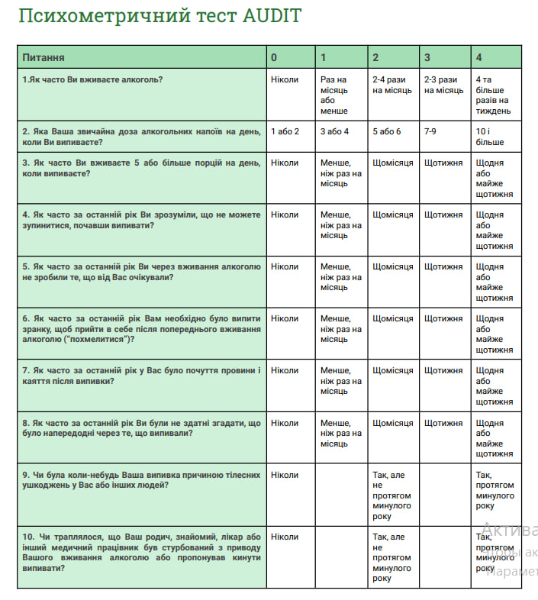
КОМЕНТАР ДО СУМИ БАЛІВ ТЕСТУ AUDIT:
● 0-7 низький рівень ризику Ймовірність нанесення шкоди здоров'ю при такому рівні споживання алкоголю невелика. Рекомендується не збільшувати кількість споживаного алкоголю.
● 8-15 споживання, що загрожує здоров'ю При такому рівні вживання алкоголю є підвищений ризик виникнення порушень здоров'я. Рекомендується скоротити вживання алкоголю.
● 16-19 зловживання. Такий рівень споживання алкоголю завдає шкоди психічному і фізичному здоров'ю. Рекомендується скоротити вживання алкоголю.
● 20+ можлива залежність Такий рівень споживання алкоголю завдає шкоди психічному і фізичному здоров'ю. Необхідно скоротити вживання алкоголю або відмовитися від нього.
За даними Всесвітньої організації охорони здоров’я, дрінк або стандартний напій – це 10 грамів чистого алкоголю.
Норма споживання спиртовмісних напоїв: 2 дрінка на день і не більше 5 днів вживання в тиждень при 2 днях повної тверезості.
1 дрінк дорівнює:
● 1 банці пива 330 мл із вмістом алкоголю 5% або
● 1 келиху вина 140 мл із вмістом алкоголю 12% або
● 1 чарці горілки 40 мл із вмістом алкоголю 40%.

Додаток 3
до Нового клінічного протоколу
«Передопераційна оцінка дорослих пацієнтів, які готуються до планових некардіохірургічних втручань. Резюме оновлених рекомендацій Європейської спілки анестезіологів»

Опитувальник для виявлення зловживання алкоголем

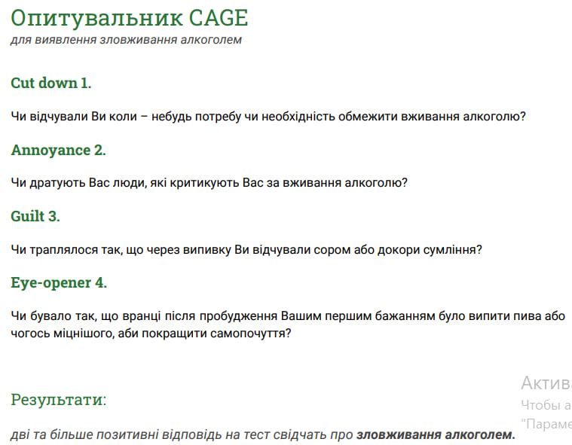

Додаток 4
до Нового клінічного протоколу
«Передопераційна оцінка дорослих пацієнтів, які готуються до планових некардіохірургічних втручань. Резюме оновлених рекомендацій Європейської спілки анестезіологів»

Система класифікації анестезіологічного ризику за ASA

Розроблено: Комітет з економіки.
Остання зміна: 13 грудня 2020 р. (первинне схвалення: 15 жовтня 2014 р.)
Система класифікації фізичного стану ASA використовується більше 60 років. Метою системи є оцінка та передача інформації про супутні захворювання пацієнта до анестезії. Сама по собі система класифікації не дозволяє передбачити періопераційні ризики, але в поєднанні з іншими факторами (наприклад, тип операції, слабкість, рівень декондиціювання) вона може бути корисною для прогнозування періопераційних ризиків.
Визначення та приклади, наведені в таблиці нижче, є рекомендаціями для лікаря. Щоб покращити комунікацію та оцінку в конкретному закладі, відділення анестезіології може розробити приклади для конкретного закладу, щоб доповнити приклади, затверджені ASA.
Призначення рівня класифікації фізичного стану є клінічним рішенням, яке грунтується на багатьох факторах. Хоча класифікація фізичного стану спочатку може бути визначена в різний час під час передопераційної оцінки пацієнта, остаточне призначення класифікації фізичного стану робить анестезіолог після огляду пацієнта в день проведення анестезії.
Поточні визначення та приклади, схвалені ASA
Класифікація ASA PS | Визначення | Приклади для дорослих, включаючи, але не обмежуючись | Приклади з педіатрії, включаючи, але не обмежуючи | Приклади з акушерства, включаючи, але не обмежуючи
ASA 1 | Нормальний здоровий пацієнт | Здоровий, не палить, не вживає алкоголь або вживає його мінімально | Здоровий (без гострих або хронічних захворювань), з нормальним перцентилем ІМТ для віку
ASA 2 | Пацієнт із легким системним захворюванням | Тільки легкі захворювання без істотних функціональних обмежень.  Курець, соціальний споживач алкоголю? (особа, що вживає алкоголь), вагітність, ожиріння (30<ІМТ<40), добре контрольовані ЦД/артеріальна гіпертензія, легке захворювання легень | Безсимптомна вроджена хвороба серця, добре контрольовані аритмії, астма поза загостреннями, добре контрольована епілепсія, інсуліннезалежний цукровий діабет, аномальний ІМТ для віку, легкий/помірний синдром обструктивного апное сну, онкологічний стан у стадії ремісії, аутизм із легким обмеженням | Нормальна вагітність*, добре контрольована гестаційна АГ, контрольована прееклампсія без важких ознак, контрольований дієтою гестаційний ЦД.
ASA 3 | Пацієнт з тяжким системним захворюванням | Суттєві обмеження функціональної активності.  Одне або декілька захворювань середнього та тяжкого ступеня. Погано контрольований ЦД або АГ, ХОЗЛ, патологічне ожиріння (ІМТ ≥40), активний гепатит, алкогольна залежність або зловживання алкоголем, імплантований кардіостимулятор, помірне зниження фракції викиду, хронічна ниркова недостатність, що потребує регулярне проходження гемодіалізу, ІМ в анамнезі (>3 місяців), транзиторна ішемічна атака, ішемічні порушення мозкового кровообігу, ішемічна хвороба серця або стентування. | Некоригована (стабільна?) вроджена аномалія серця, астма із загостренням, погано контрольована епілепсія, інсулінозалежний цукровий діабет, патологічне ожиріння, недоїдання, тяжкий синдром обструктивного апное сна, онкологічний стан, ниркова недостатність, м’язова дистрофія, муковісцидоз, трансплантація органів в анамнезі, вади розвитку головного/ спинного мозку, симптоматична гідроцефалія, недоношені новонароджені з віком <60 тижнів, аутизм із серйозними обмеженнями, метаболічні захворювання, важкі дихальні шляхи(вірогідність важкої інтубації трахеї?), тривале парентеральне харчування. Доношені немовлята віком до 6 тижнів. | Прееклампсія з вираженими симптомами, гестаційний ЦД з ускладненнями або високою потребою в інсуліні, тромбофілія, що потребує антикоагулянтної терапії.
ASA 4 | Пацієнт із важким системним захворюванням яке є постійною загрозою для життя | Нещодавній (<3 місяців) ІМ, транзиторна ішемічна атака, інсульт або ІХС/стентування, триваюча ішемія серця або важка дисфункція клапана серця, серйозне зниження фракції викиду, шок, сепсис, ДВЗ-синдром, гостра або хронічна ниркова недостатність при відсутності регулярного діалізу | Симптоматична вроджена аномалія серця, застійна серцева недостатність, тяжкі наслідки недоношеності, гостра гіпоксично-ішемічна енцефалопатія, шок, сепсис, дисемінованевнутрішньосудинне згортання крові, автоматичний імплантований кардіовертер-дефібрилятор, залежність від ШВЛ, ендокринопатія, важка травма, виражений респіраторний дистрес-синдром, прогресуючий онкологічний стан | Прееклампсія з тяжкими ознаками, ускладнена HELLP або іншою несприятливою подією, перинатальнакардіоміопатія з ФВ <40, некоригована/ декомпенсована набута або вроджена хвороба серця.
ASA 5 | Вмираючий пацієнт, який, як очікується, не виживе без операції | Розрив абдомінальної/ торакальної аневризми аорти, масивна травма, внутрішньочерепний крововилив з масивним ураженням?, гостра ішемія кишечника на фоні значної серцевої патології або дисфункції багатьох органів/систем (поліорганної/ системної недостатності?) | Масивна травма, внутрішньочерепний крововилив з масивним ураженням?, пацієнт, який потребує ЕКМО, дихальна недостатність або зупинка дихання, злоякісна гіпертензія, декомпенсована застійна серцева недостатність, печінкова енцефалопатія, ішемія кишечника або поліорганна/ системна недостатність | Розрив матки.
ASA 6 | Пацієнт зі смертю мозку, органи якого вилучаються для донорських цілей

*Хоча вагітність не є хворобою, фізіологічний стан породіллі суттєво змінюється з моменту, коли жінка не є вагітною, тому ASA 2 призначається для жінки з неускладненим перебігом вагітності.
**Додавання «Е» означає невідкладну хірургічну операцію: невідкладна ситуація визначається як наявна, коли затримка лікування пацієнта призведе до значного збільшення загрози життю або частині тіла.

Додаток 5
до Нового клінічного протоколу
«Передопераційна оцінка дорослих пацієнтів, які готуються до планових некардіохірургічних втручань. Резюме оновлених рекомендацій Європейської спілки анестезіологів»

Периопераційний менеджмент нудоти та блювання у дорослих

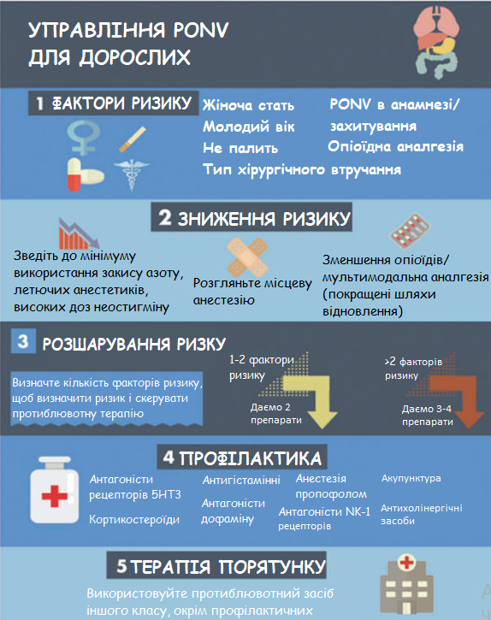
Додаток 6
до Нового клінічного протоколу
«Передопераційна оцінка дорослих пацієнтів, які готуються до планових некардіохірургічних втручань. Резюме оновлених рекомендацій Європейської спілки анестезіологів»

Периопераційний менеджмент нудоти та блювання у дітей

